**Подключение датчика влажности почвы к Arduino**

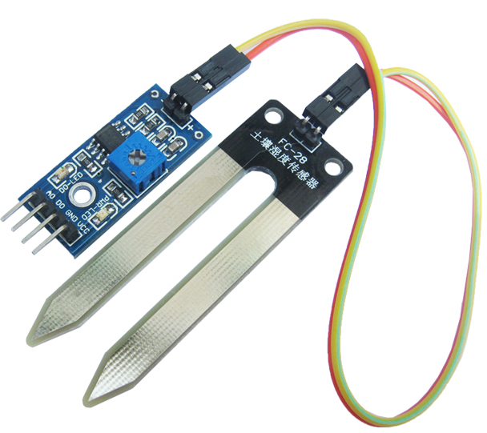 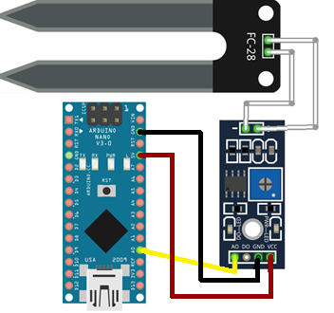

Модуль датчика влажности почвы состоит из двух частей: электронной платы и измерительной части с двумя пластинами. Между собой они соединяются двумя проводами, согласно маркировке на них + или –.

**Подключение платы к Arduino:**

* **VCC**: подключаем +5В питание.
* **GND**: подключаем к минусу питания.
* **A0**: подключаем к аналоговому входу Arduino.
* **D0**: подключаем к цифровому входу Arduino, если требуется.

С выхода **A0** на плате – поступает напряжение: Если почва влажная – выходное напряжение уменьшается; Если почва сухая – выходное напряжение увеличивается. Выходной сигнал изменяется в диапазоне от 0 до 1023 единиц.

Чувствительность датчика влажности почвы настраивается встроенным потенциометром. Кроме того, датчик оснащен двумя светодиодами: первый загорается, когда на плату подается питание, а второй – при выводе цифровых данных.

На выходе **D0** будет сигнал – ВКЛ или ВЫКЛ (LOW или HIGH, 0В или +5В), в зависимости от содержания воды в почве. То есть, если влажность почвы превысит определенное пороговое значение, модуль вернет значение ВЫКЛ (LOW), а если нет – ВКЛ (HIGH). Пороговое значение для цифрового сигнала настраивается потенциометром.

**Программирование:**

* 1. Для того чтобы считать значение с датчика – используется блок чтения аналогового входа. 

**Задание.**

* 1. Подключи к Arduino датчик влажности и пищалку. Возьми горшок с цветком, с сухой землей, требующей полива, установи датчик в почву и проведи измерения. Далее напиши программу, которая будет измерять уровень влажности и при сухой почве – издавать звук. После можно запитать Arduino от батарейки, от блока питания или повербанка и поместить собранную схему на окно, рядом с цветком, установив датчик влажности в горшок с цветком (цветок конечно же нужно полить!). Теперь при высыхании почвы будет срабатывать сигнализация.

**Решение:**

1.